Silaba inicial
Nombre: _____________________________________________________ Curso: _____________
Instrucciones:
- Completa con las vocales que corresponde, para formar la palabra.
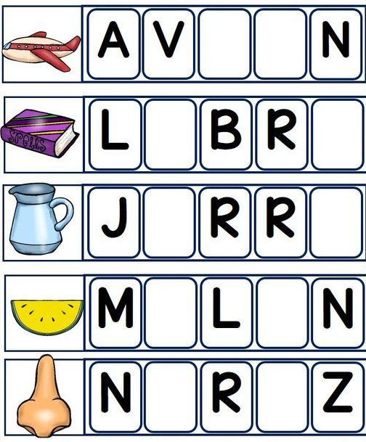

- Adivina la letra falta y completa hasta formar la palabra.

